5-5節能減碳推動情形

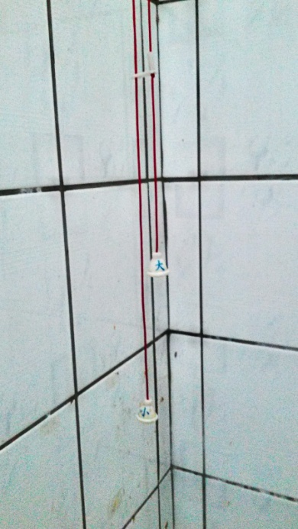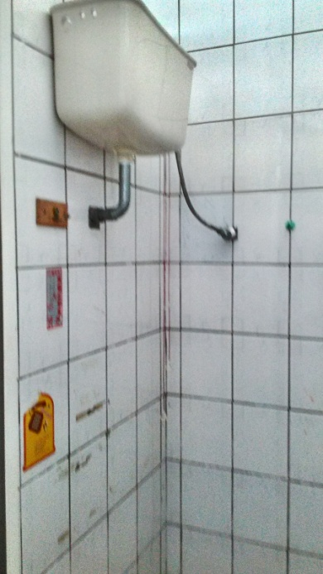
二段式沖水系統，分成大小號的省水拉繩

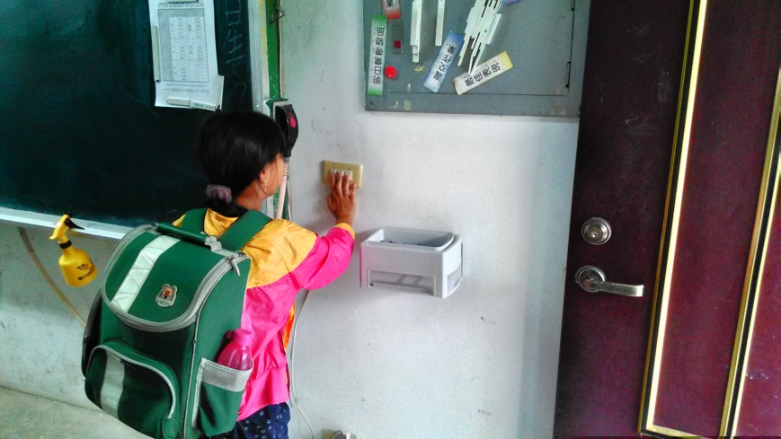
教導學生放學及下課隨手關燈及電扇
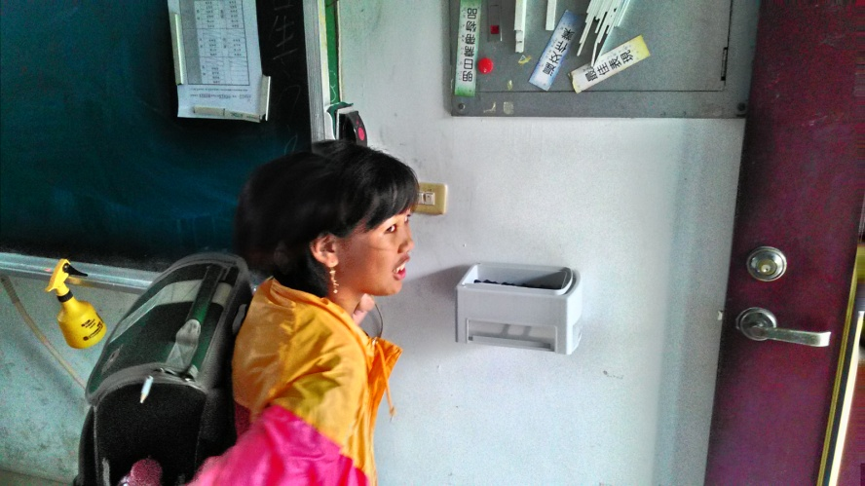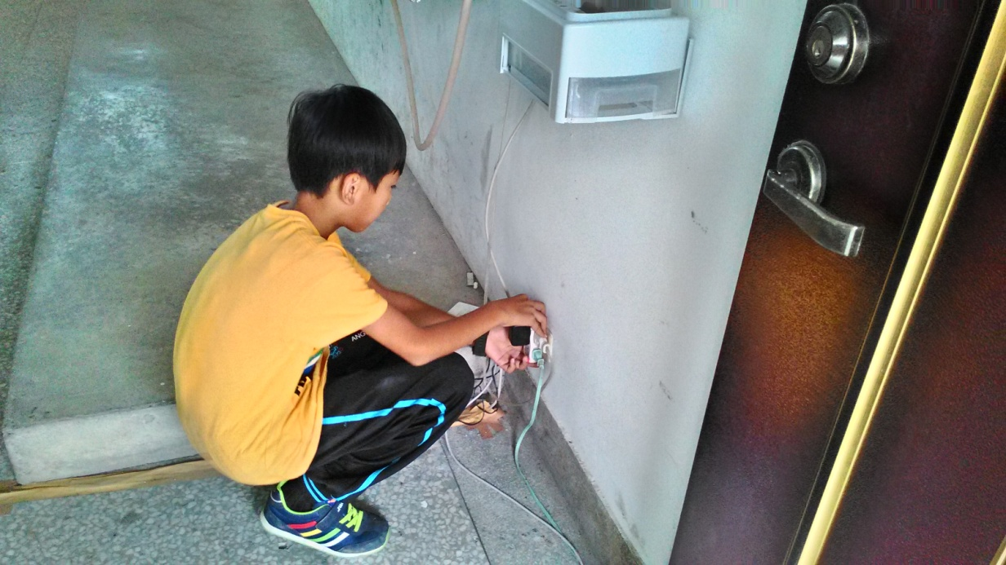
非必要及下班時間之電源插頭應予以拔除、電腦、影印機

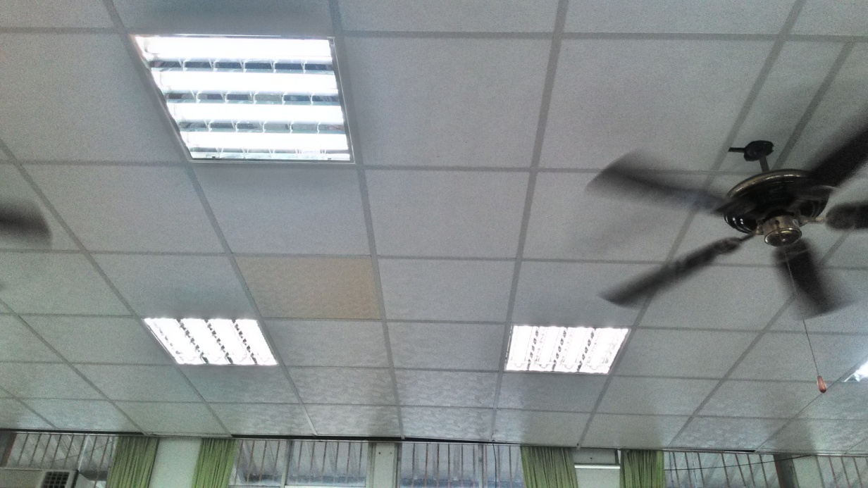
全面改用省能照明燈具
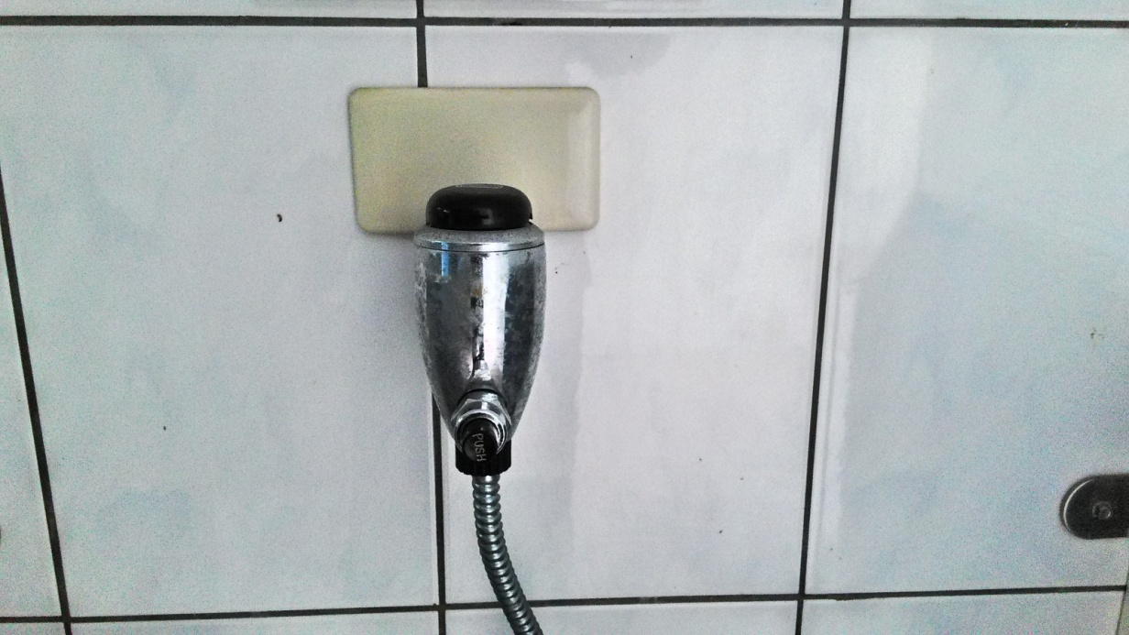
按壓式省水系統

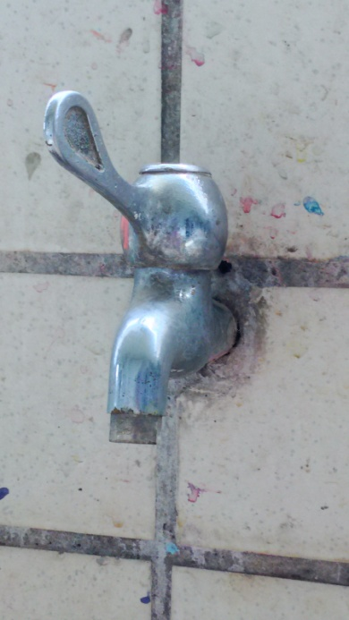
省水水龍頭
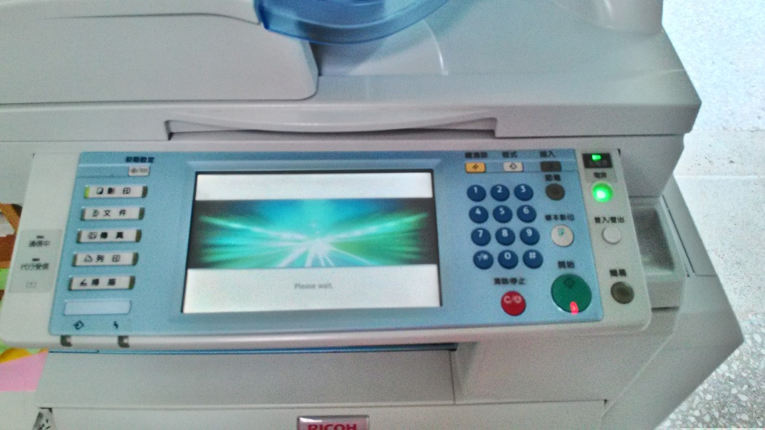
設定省能源或節電模式功能
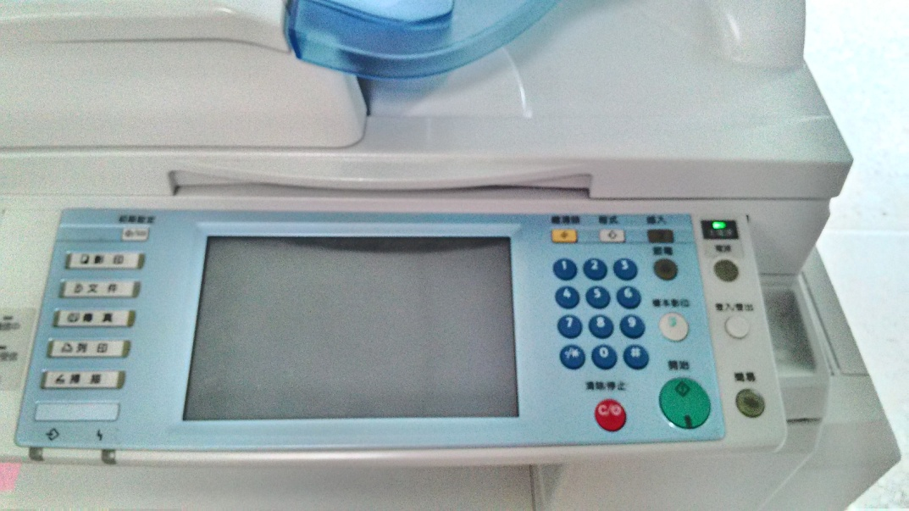
省能源或節電模式功能，不用時輕按一下省電模式即可

